**Баг №1** Приложение Telegram на мобильном телефоне.

**Название:** Сообщение в чате отправляется несколько раз если несколько раз нажать иконку «Отправить».

**ОР**: отправляется одно сообщение с текстом, после поле ввода сообщения очищается.

**ФР**: Происходит краткое зависание программы, потом отправляется столько сообщений, столько было нажатий на иконку «Отправить» во время «зависания».

**Воспроизводимость**: редко, не всегда.

**Условия воспроизведения**: нестабильный интернет, недостаток памяти телефона.

**Баг №2** Приложение Telegram на мобильном телефоне.

**Название:** Буква «f» перекрывает точку над «i» при их последовательном написании «fi».

**ОР**: Точка над буквой «i» видна в сочетании с любыми символами.

**ФР**: Буква «f» перекрывает точку над «i» в сочетании «fi».

**Воспроизводимость**: всегда.

**Условия воспроизведения**: Написать «fi» в строке сообщения.

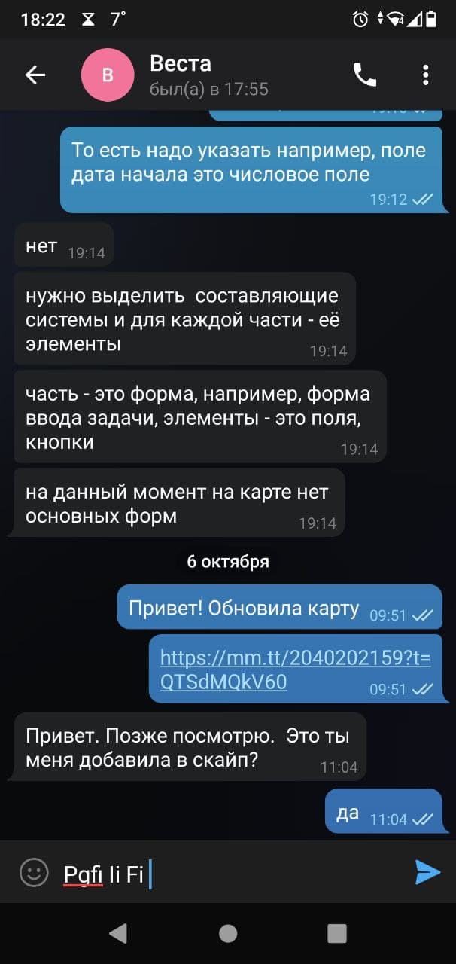

**Баг №3** Приложение Merge Mansion на мобильном телефоне.

**Название:** Указатель действия «рука» отображается если переключится с игрового поля «Гараж».

**ОР**: Указатель действия «рука» не отображается если переключится с игрового поля «Гараж».

**ФР**: Указатель действия «рука» отображается если переключится с игрового поля «Гараж».

**Воспроизводимость**: всегда, событие «Хэллоуин».

**Условия воспроизведения**: В особом событии игры получить «Лестница в подвал». На этот элемент направлен указатель действия «рука». Выйти из игрового поля «Гараж». Указатель действия «рука» указывает на пустое место, где ничего нет.

**Баг №4** Программа LibreOffice Calc

**Название:** Сбивается расположение ячеек при открытии и сохранении в программе Microsoft Excel

**ОР**: Все ячейки сохранят своё положение, данные и оформление.

**ФР**: Ячейки второго и последующих столбцов сдвигаются на одну вниз

**Воспроизводимость**: иногда

**Условия воспроизведения**: Создать документ со заполненными полями в LibreOffice Calc, сохранить его в формате .xlsx (Excel 2007-365). Открыть файл в Microsoft Excel, добавить данные в любую ячейку, сохранить. Открыть файл в LibreOffice Calc.